09.08.2024

**Angebotsnr.:** 2024890RO0009340001877

Herr Philipp Zaugg

Kapellenweg 14, 5015 Erlinsbach SO

Ihre PV-Anlage

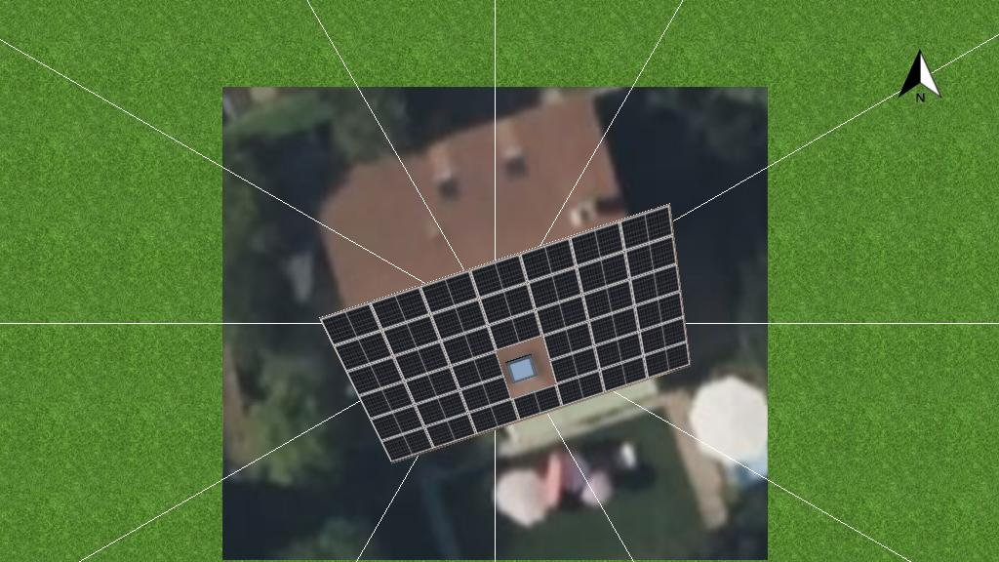

|  |
| --- |
| Adresse der Anlage |
| Kapellenweg 14, 5015 Erlinsbach SO |

# Projektübersicht



Abbildung: Übersichtsbild, 3D-Planung

## PV-Anlage

3D, Netzgekoppelte PV-Anlage mit elektrischen Verbrauchern und Batteriesystemen

|  |  |  |
| --- | --- | --- |
| Klimadaten | Erlinsbach, CHE (2001 - 2020) |  |
| Quelle der Werte | Meteonorm 8.2(i) |  |
| PV-Generatorleistung | 18,8 | kWp |
| PV-Generatorfläche | 79,7 | m² |
| Anzahl PV-Module | 40 |  |
| Anzahl Wechselrichter | 1 |  |
| Anzahl Batteriesysteme | 1 |  |

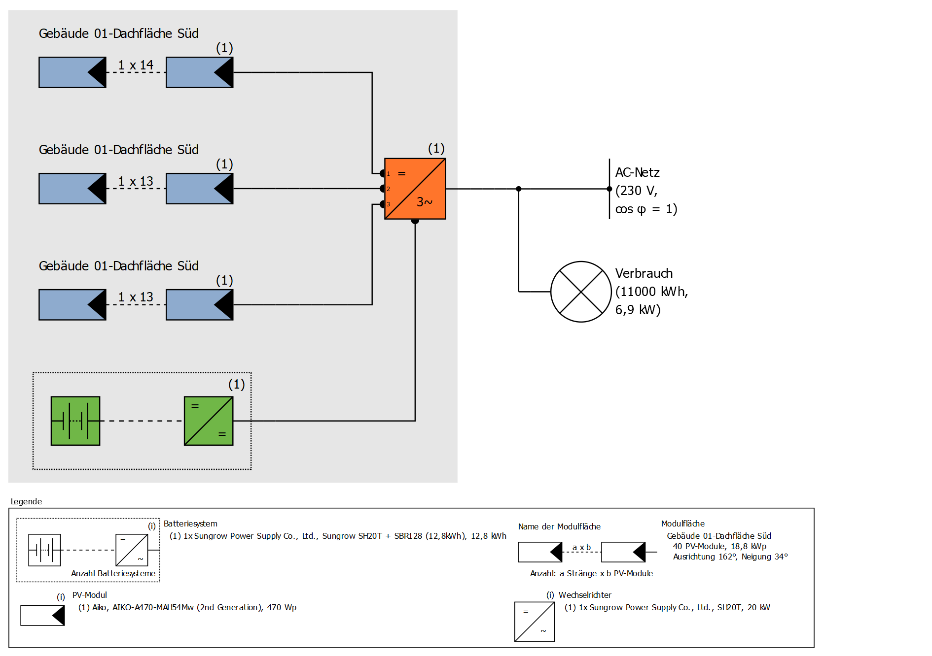

Abbildung: Schaltschema

## Ertragsprognose

Ertragsprognose

|  |  |  |
| --- | --- | --- |
| PV-Generatorleistung | 18,80 | kWp |
| Spez. Jahresertrag | 1.285,60 | kWh/kWp |
| Anlagennutzungsgrad (PR) | 92,26 | % |
| Ertragsminderung durch Abschattung | 2,3 | % |
|  |  |  |
| PV-Generatorenergie (AC-Netz) mit Batterie | 23.864 | kWh/Jahr |
| Direkter Eigenverbrauch | 7.754 | kWh/Jahr |
| Abregelung am Einspeisepunkt | 0 | kWh/Jahr |
| Netzeinspeisung | 16.109 | kWh/Jahr |
|  |  |  |
| Eigenverbrauchsanteil | 32,3 | % |
|  |  |  |
| Vermiedene CO₂-Emissionen | 11.015 | kg/Jahr |
|  |  |  |
| Autarkiegrad | 70,1 | % |

Die Ergebnisse sind durch eine mathematische Modellrechnung der Firma Valentin Software GmbH (PV*SOL Algorithmen) ermittelt worden. Die tatsächlichen Erträge der Solarstromanlage können aufgrund von Schwankungen des Wetters, der Wirkungsgrade von Modulen und Wechselrichtern sowie anderer Faktoren abweichen.

# Aufbau der Anlage

## Überblick

Anlagendaten

|  |  |
| --- | --- |
| Anlagenart | 3D, Netzgekoppelte PV-Anlage mit elektrischen Verbrauchern und Batteriesystemen |

Klimadaten

|  |  |
| --- | --- |
| Standort | Erlinsbach, CHE (2001 - 2020) |
| Quelle der Werte | Meteonorm 8.2(i) |
| Auflösung der Daten | 1 h |
| Verwendete Simulationsmodelle: |  |
| - Diffusstrahlung auf die Horizontale | Hofmann |
| - Einstrahlung auf die geneigte Fläche | Hay & Davies |

Verbrauch

|  |  |  |
| --- | --- | --- |
| Gesamtverbrauch | 11000 | kWh |
| Einfamilienhaus Mitteleuropa | 11000 | kWh |
| Spitzenlast | 6,9 | kW |

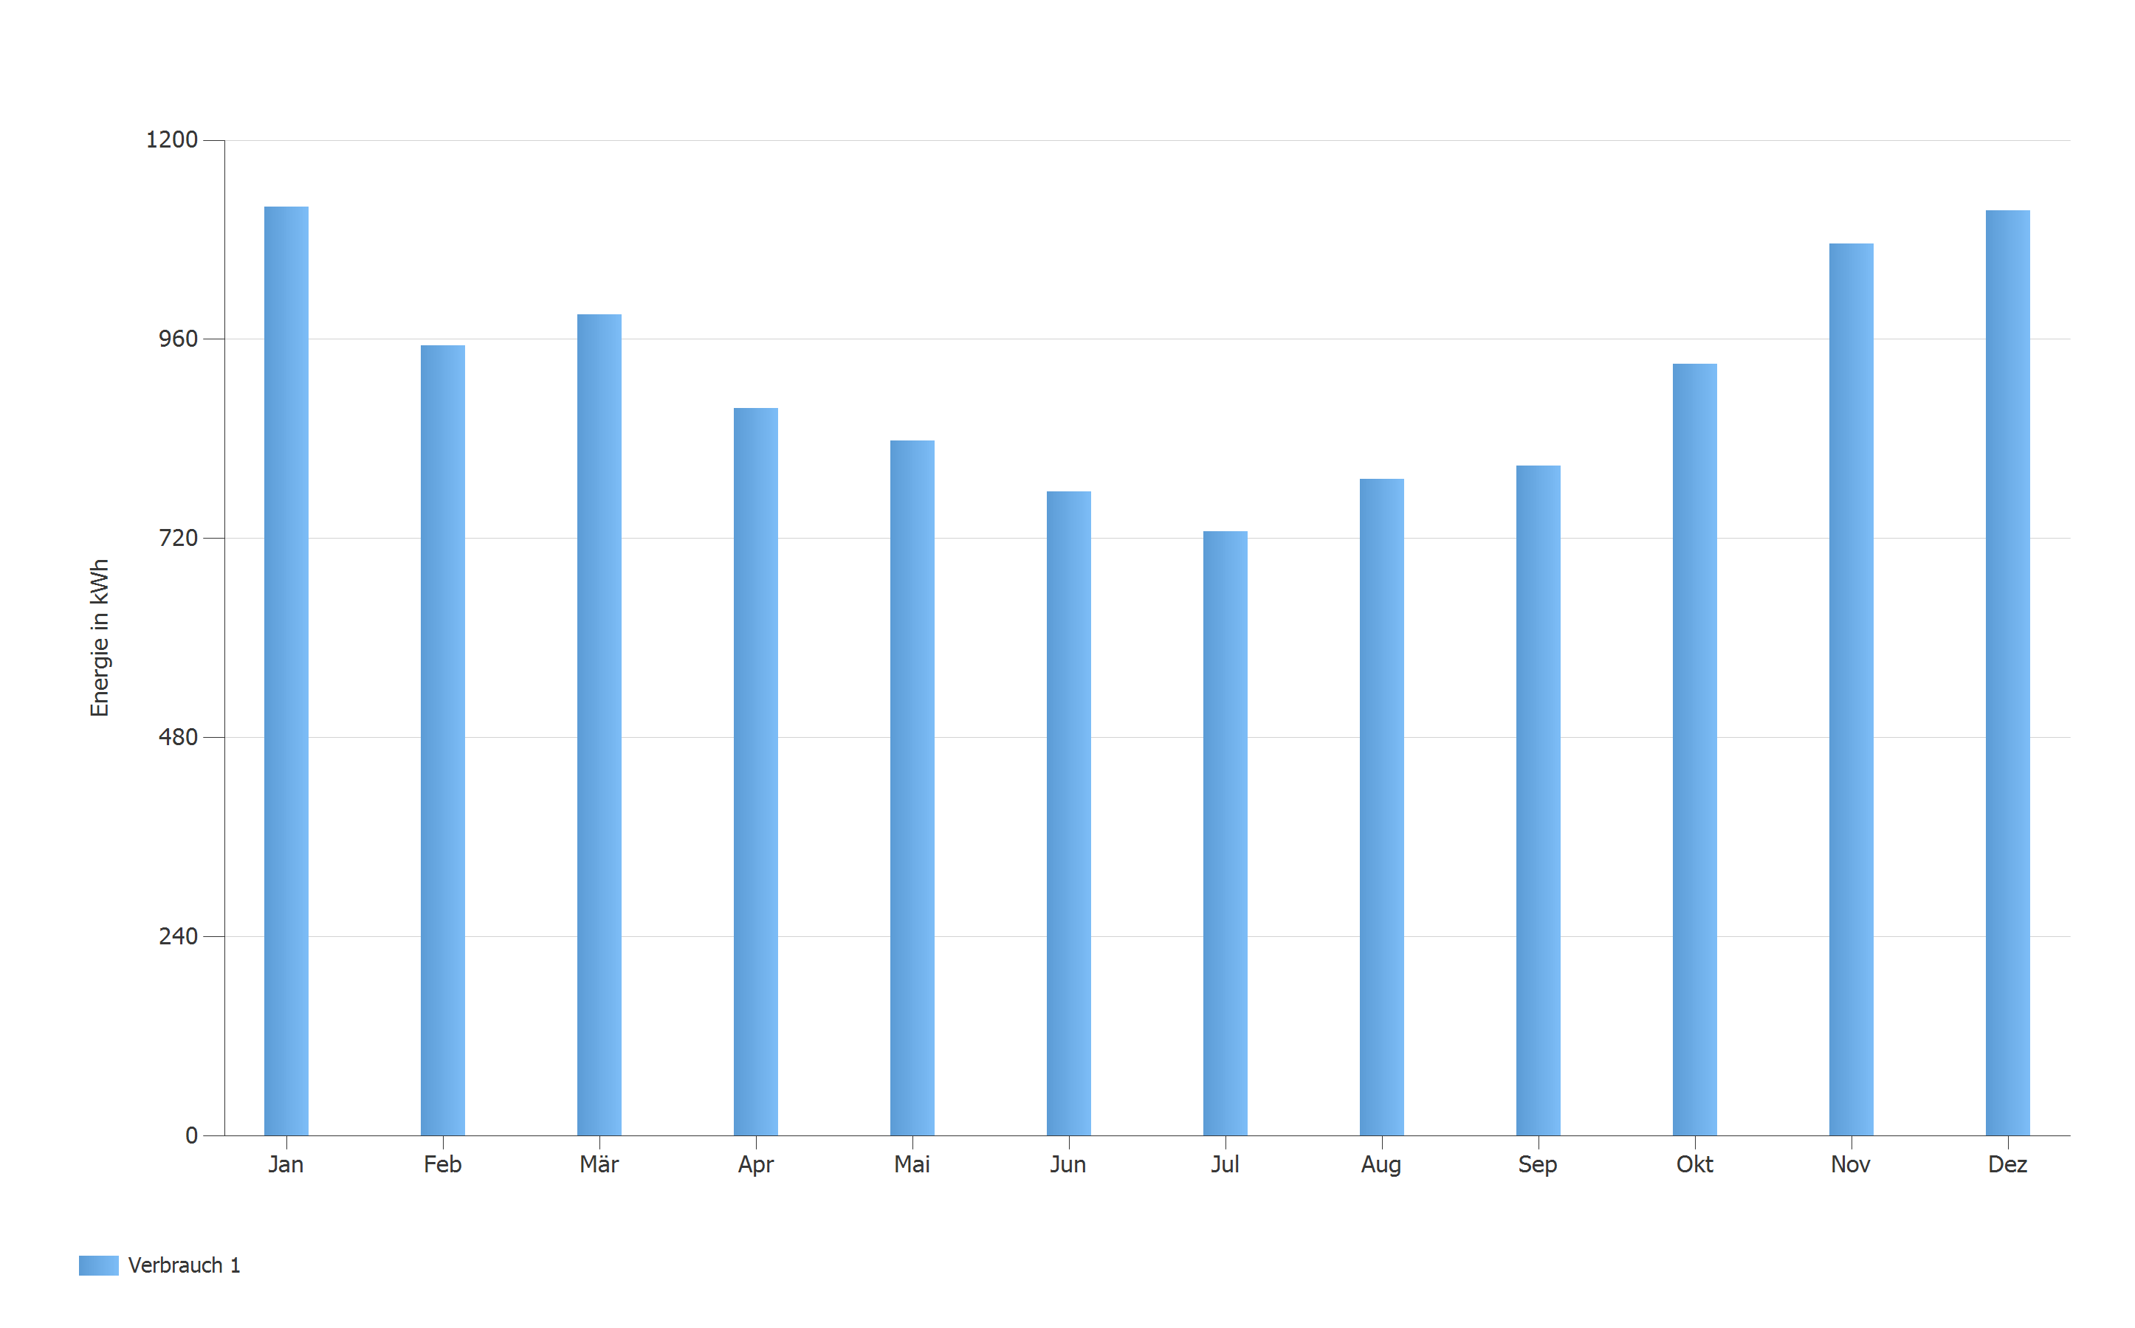

Abbildung: Verbrauch

## Modulflächen

### 1. Modulfläche - Gebäude 01-Dachfläche Süd

PV-Generator, 1. Modulfläche - Gebäude 01-Dachfläche Süd

|  |  |  |
| --- | --- | --- |
| Name | Gebäude 01-Dachfläche Süd |  |
| PV-Module | 40 x AIKO-A470-MAH54Mw (2nd Generation) (v1) |  |
| Hersteller | Aiko |  |
| Neigung | 34 | ° |
| Ausrichtung | Süden 162 | ° |
| Einbausituation | Dachparallel - gut hinterlüftet |  |
| PV-Generatorfläche | 79,7 | m² |

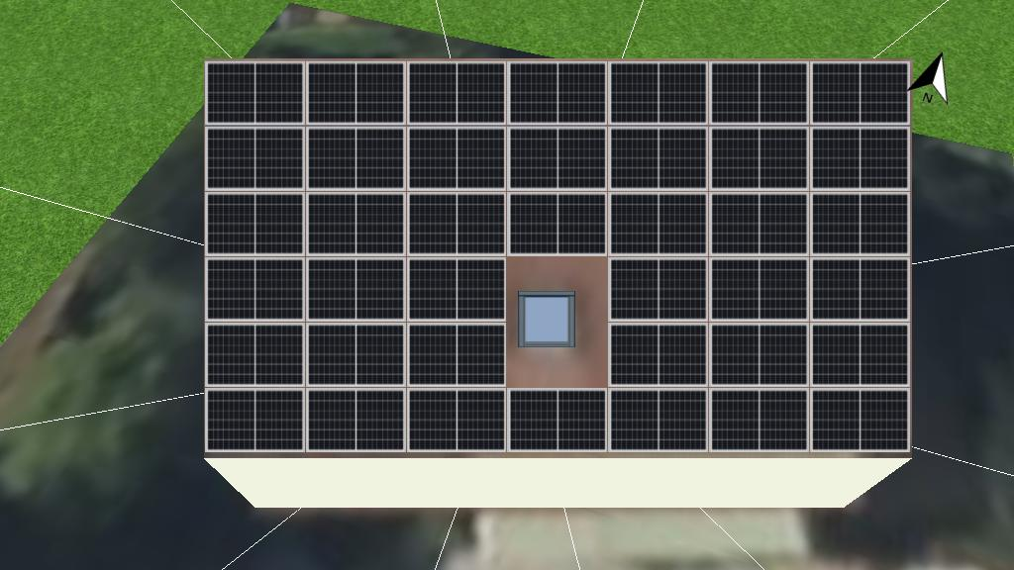

Abbildung: 1. Modulfläche - Gebäude 01-Dachfläche Süd

## Horizontlinie, 3D-Planung

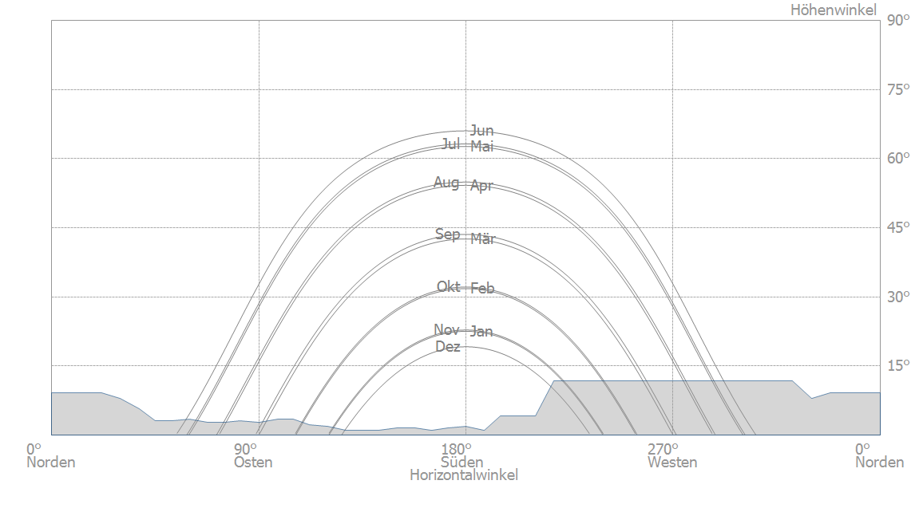

Abbildung: Horizont (3D-Planung)

## Wechselrichterverschaltung

Verschaltung 1

|  |  |
| --- | --- |
| Modulfläche | Gebäude 01-Dachfläche Süd |
| Wechselrichter 1 |  |
| Modell | SH20T (v2) |
| Hersteller | Sungrow Power Supply Co., Ltd. |
| Anzahl | 1 |
| Dimensionierungsfaktor | 94 % |
| Verschaltung | MPP 1: 1 x 14 |
|  | MPP 2: 1 x 13 |
|  | MPP 3: 1 x 13 |

## AC-Netz

AC-Netz

|  |  |  |
| --- | --- | --- |
| Anzahl Phasen | 3 |  |
| Netzspannung zwischen Phase und Nullleiter | 230 | V |
| Verschiebungsfaktor (cos phi) | +/- 1 |  |

## Batteriesysteme

Batteriesystem - Gruppe 1

|  |  |  |
| --- | --- | --- |
| Modell | Sungrow SH20T + SBR128 (12,8kWh) (v1) |  |
| Hersteller | Sungrow Power Supply Co., Ltd. |  |
| Anzahl | 1 |  |
| Batteriewechselrichter |  |  |
| Art der Kopplung | DC Zwischenkreis-Kopplung |  |
| Nennleistung | 20 | kW |
| Batterie |  |  |
| Hersteller | Sungrow Power Supply Co., Ltd. |  |
| Modell | SBR160 (16kWh) (v2) |  |
| Anzahl | 4 |  |
| Batterieenergie | 12,8 | kWh |
| Batterietyp | Lithium-Eisen-Phosphat |  |

# Simulationsergebnisse

## Ergebnisse Gesamtanlage

PV-Anlage

|  |  |  |  |
| --- | --- | --- | --- |
| PV-Generatorleistung | 18,80 | kWp |  |
| Spez. Jahresertrag | 1.285,60 | kWh/kWp |
| Anlagennutzungsgrad (PR) | 92,26 | % |
| Ertragsminderung durch Abschattung | 2,3 | % |
|  |  |  |
| PV-Generatorenergie (AC-Netz) mit Batterie | 23.864 | kWh/Jahr |
| Direkter Eigenverbrauch | 7.754 | kWh/Jahr |
| Abregelung am Einspeisepunkt | 0 | kWh/Jahr |
| Netzeinspeisung | 16.109 | kWh/Jahr |
|  |  |  |
| Eigenverbrauchsanteil | 32,3 | % |
|  |  |  |
| Vermiedene CO₂-Emissionen | 11.015 | kg/Jahr |

Verbraucher

|  |  |  |  |
| --- | --- | --- | --- |
| Verbraucher | 11.000 | kWh/Jahr |  |
| Standby-Verbrauch (Wechselrichter) | 55 | kWh/Jahr |
|  |  |  |
| Gesamtverbrauch | 11.055 | kWh/Jahr |
| gedeckt durch PV mit Batterie | 7.754 | kWh/Jahr |
| gedeckt durch Netz | 3.300 | kWh/Jahr |
|  |  |  |
| Solarer Deckungsanteil | 70,1 | % |

Batteriesystem

|  |  |  |
| --- | --- | --- |
| Ladung am Anfang | 13 | kWh |
| Batterieladung (PV-Anlage) | 3.958 | kWh/Jahr |
| Batterieenergie zur Verbrauchsdeckung | 3.598 | kWh/Jahr |
| Batterie-Entladung ins Netz | 0 | kWh/Jahr |
| Verluste durch Laden/Entladen | 351 | kWh/Jahr |
| Verluste in Batterie | 22 | kWh/Jahr |
| Zyklenbelastung | 8,3 | % |
| Lebensdauer | 12 | Jahre |

Autarkiegrad

|  |  |  |
| --- | --- | --- |
| Gesamtverbrauch | 11.055 | kWh/Jahr |
| gedeckt durch Netz | 3.300 | kWh/Jahr |
| Autarkiegrad | 70,1 | % |

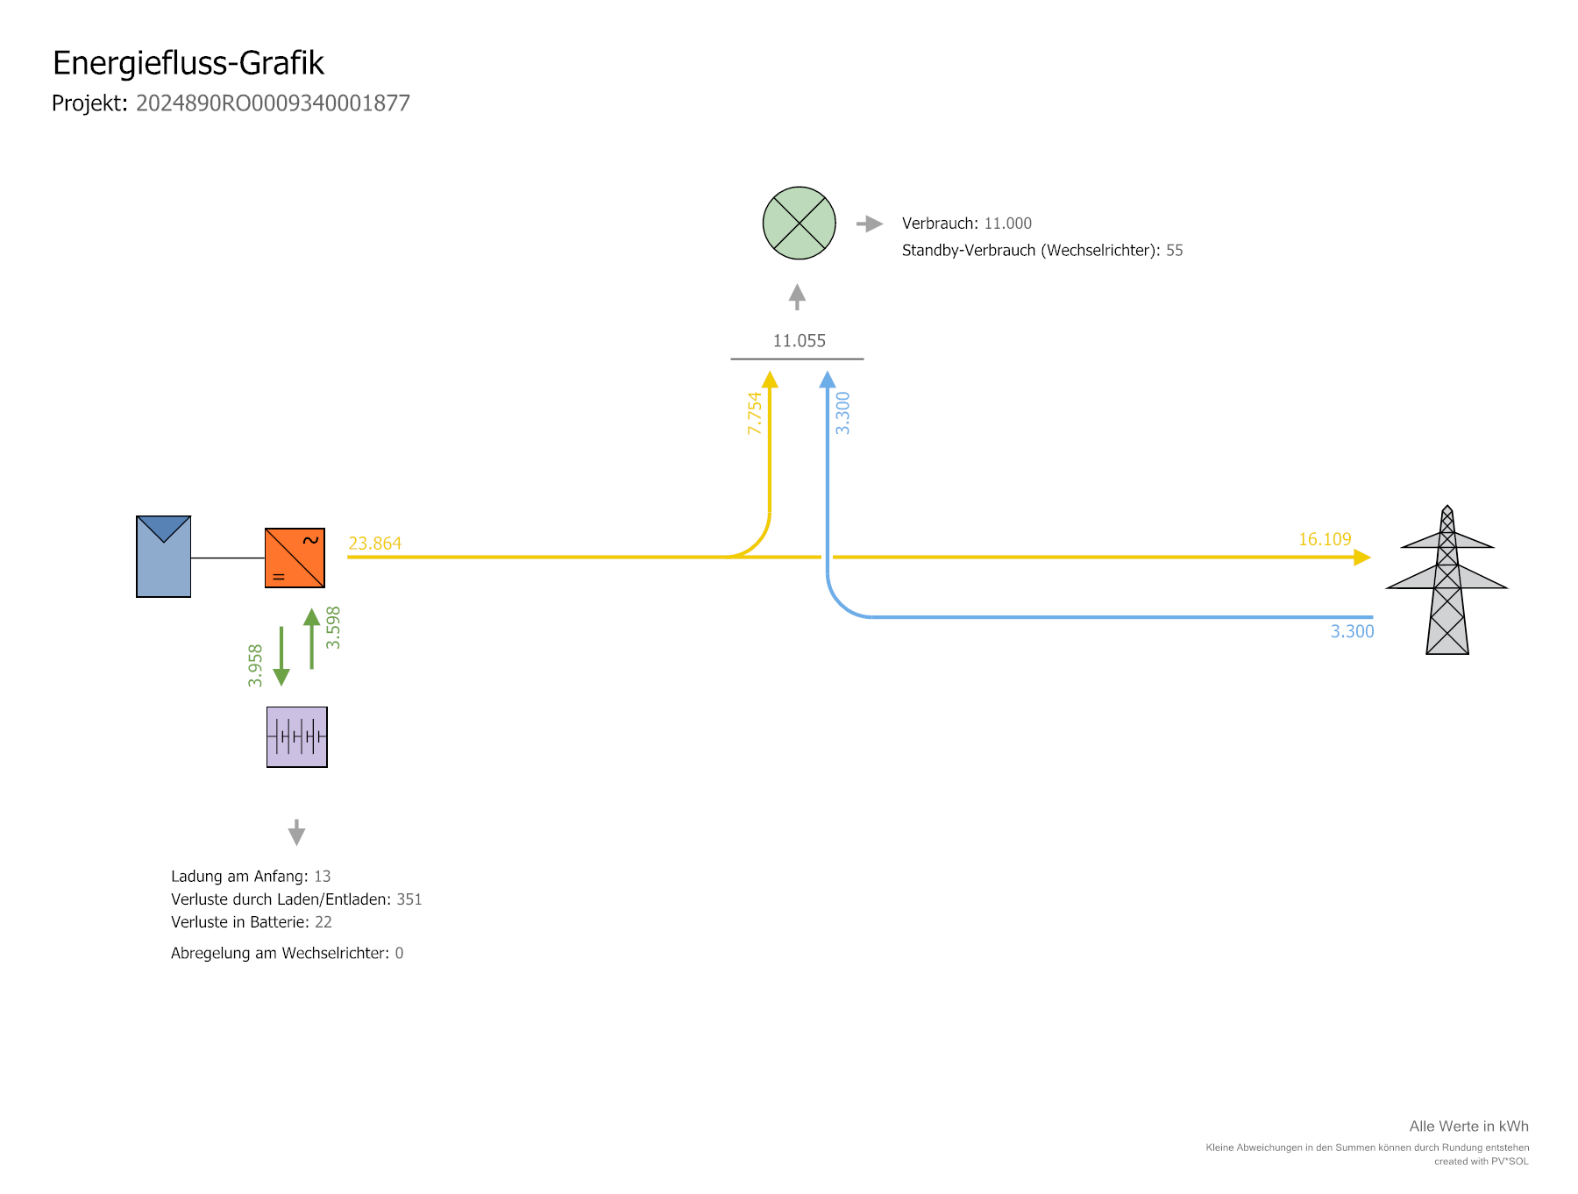

Abbildung: Energiefluss

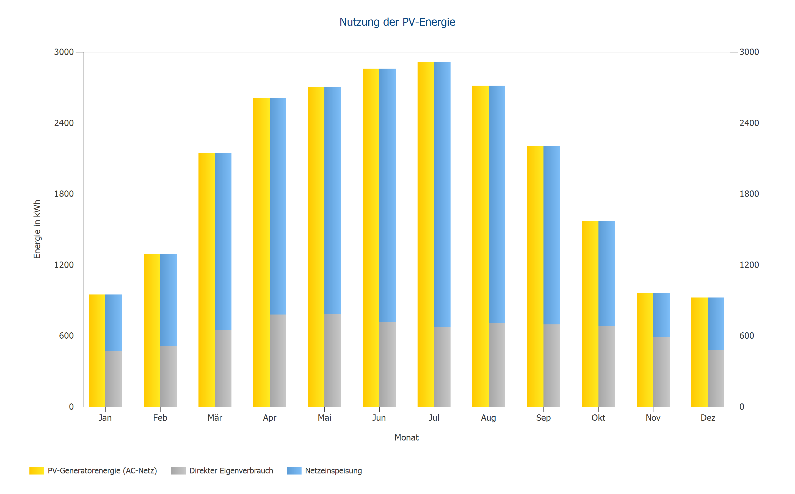

Abbildung: Nutzung der PV-Energie

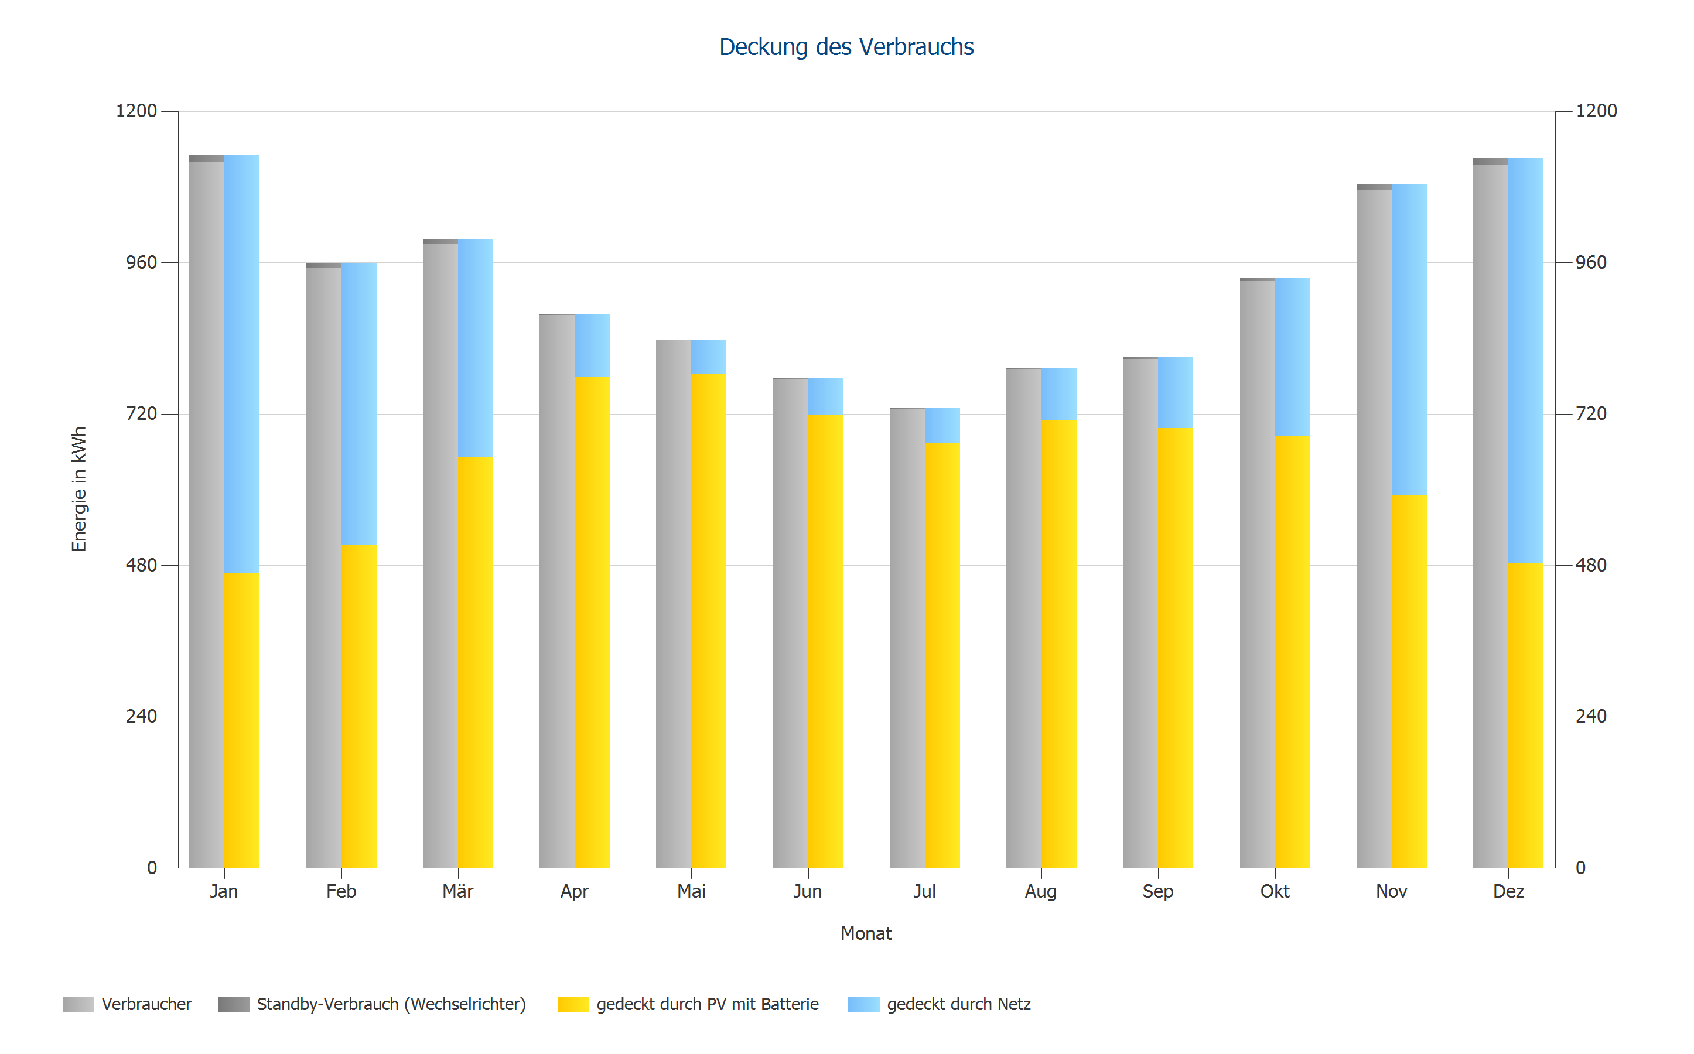

Abbildung: Deckung des Verbrauchs

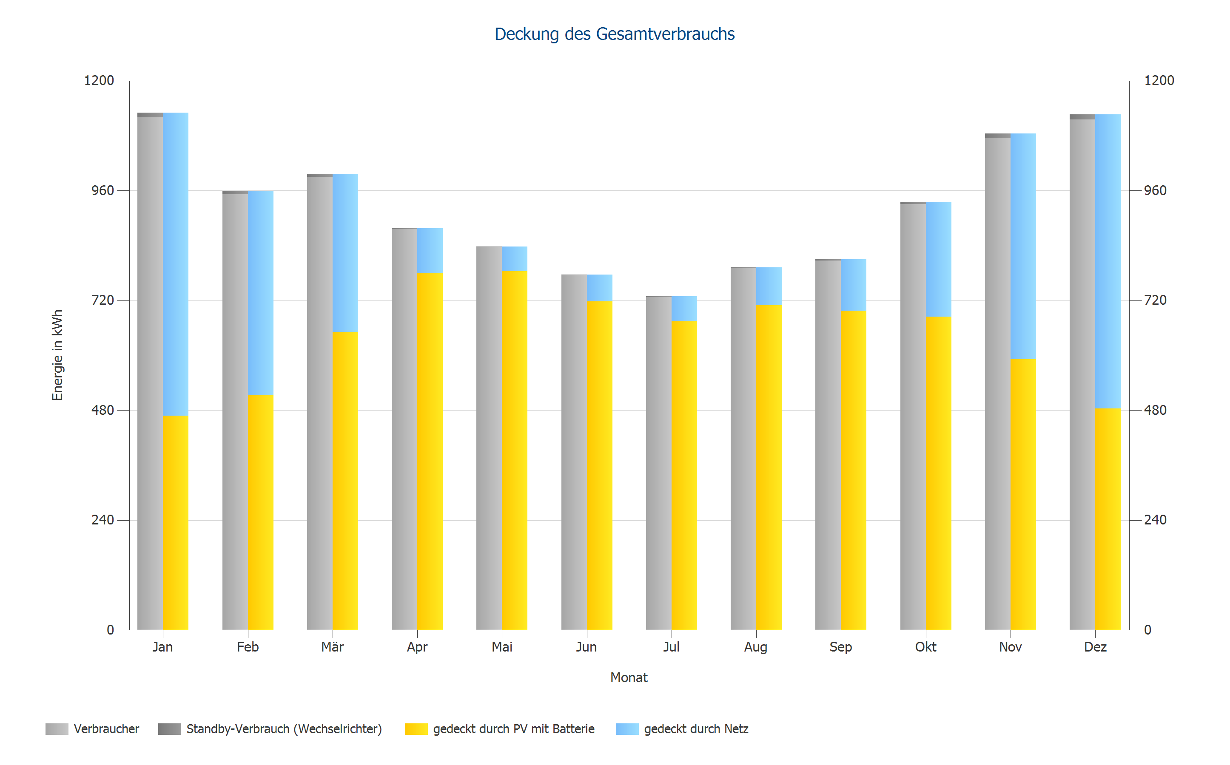

Abbildung: Deckung des Gesamtverbrauchs

## Ergebnisse pro Modulfläche

Gebäude 01-Dachfläche Süd

|  |  |  |
| --- | --- | --- |
| PV-Generatorleistung | 18,80 | kWp |
| PV-Generatorfläche | 79,70 | m² |
| Globalstrahlung auf Modul | 1392,92 | kWh/m² |
| Globalstrahlung auf Modul ohne Reflexion | 1392,92 | kWh/m² |
| Anlagennutzungsgrad (PR) | 91,09 | % |
| PV-Generatorenergie (AC-Netz) | 23863,52 | kWh/Jahr |
| Spez. Jahresertrag | 1269,34 | kWh/kWp |

# Datenblätter

## Datenblatt PV-Modul

PV-Modul: AIKO-A470-MAH54Mw (2nd Generation) (v1)

|  |  |  |
| --- | --- | --- |
| Hersteller | Aiko |  |
| Lieferbar | Ja |  |
|  |  |  |
| **Elektrische Daten** |  |  |
| Zelltyp | Si monokristallin |  |
| Halbzellen-Modul | Ja |  |
| Anzahl Zellen | 108 |  |
| Anzahl Bypassdioden | 3 |  |
| Verlustspannung pro Bypassdiode | 1 | V |
| Integrierter Leistungsoptimierer | Nein |  |
| Nur Trafo-Wechselrichter geeignet | Nein |  |
|  |  |  |
| **U/I Kennwerte bei STC** |  |  |
| Spannung im MPP | 33,9 | V |
| Strom im MPP | 13,87 | A |
| Leerlaufspannung | 40,89 | V |
| Kurzschlussstrom | 14,61 | A |
| Erhöhung Leerlaufspannung vor Stabilisierung | 0 | % |
| Nennleistung | 470 | W |
| Füllfaktor | 78,71 | % |
| Wirkungsgrad | 23,6 | % |
|  |  |  |
| **U/I Teillastkennwerte** |  |  |
| Quelle der Werte | Hersteller/Eigene |  |
| Einstrahlung | 200 | W/m² |
| Spannung im MPP bei Teillast | 33,825 | V |
| Strom im MPP bei Teillast | 2,797 | A |
| Leerlaufspannung bei Teillast | 38,678 | V |
| Kurzschlussstrom bei Teillast | 2,922 | A |
|  |  |  |
| **Weitere Parameter** |  |  |
| Temperaturkoeffizient Uoc | -97 | mV/K |
| Temperaturkoeffizient Isc | 8,13 | mA/K |
| Temperaturkoeffizient Pmpp | -0,26 | %/K |
| Winkelkorrekturfaktor (IAM) | 100 | % |
| Maximale Systemspannung | 1500 | V |
|  |  |  |
| **Mechanische Daten** |  |  |
| Breite | 1134 | mm |
| Höhe | 1757 | mm |
| Tiefe | 30 | mm |
| Rahmenbreite | 26 | mm |
| Gewicht | 21,5 | kg |

## Datenblatt Wechselrichter

Wechselrichter: SH20T (v2)

|  |  |  |
| --- | --- | --- |
| Hersteller | Sungrow Power Supply Co., Ltd. |  |
| Lieferbar | Ja |  |
|  |  |  |
| **Elektrische Daten - DC** |  |  |
| DC-Nennleistung | 20 | kW |
| Max. DC-Leistung | 40 | kW |
| DC-Nennspannung | 600 | V |
| Max. Eingangsspannung | 1000 | V |
| Max. Eingangsstrom | 87 | A |
| Max. Kurzzschlussstrom | 87 | A |
| Anzahl DC-Eingänge | 5 |  |
|  |  |  |
| **Elektrische Daten - AC** |  |  |
| AC-Nennleistung | 20 | kW |
| Max. AC-Leistung | 20 | kVA |
| AC-Nennspannung | 230 | V |
| Anzahl Phasen | 3 |  |
| Mit Trafo | Nein |  |
|  |  |  |
| **Elektrische Daten - Sonstige** |  |  |
| Änderung des Wirkungsgrades bei Abweichung der Eingangsspannung von der Nennspannung | 0,02 | %/100V |
| Min. Einspeiseleistung | 30 | W |
| Standby-Verbrauch | 19,2 | W |
| Nachtverbrauch | 30 | W |
|  |  |  |
| **MPP-Tracker** |  |  |
| Leistungsbereich < 20% der Nennleistung | 99,9 | % |
| Leistungsbereich > 20% der Nennleistung | 100 | % |
| Anzahl MPP-Tracker | 3 |  |
| Anzahl unterschiedlicher Tracker | 2 |  |
|  |  |  |
| **MPP-Tracker Typ 1** |  |  |
| Anzahl | 2 |  |
| MPP-Tracker | 1-2 |  |
| Max. Eingangsstrom | 32 | A |
| Max. Kurzzschlussstrom | 34,8 | A |
| Max. Eingangsleistung | 19,2 | kW |
| Min. MPP-Spannung | 250 | V |
| Max. MPP-Spannung | 900 | V |
|  |  |  |
| **MPP-Tracker Typ 2** |  |  |
| Anzahl | 1 |  |
| MPP-Tracker | 3 |  |
| Max. Eingangsstrom | 16 | A |
| Max. Kurzzschlussstrom | 17,4 | A |
| Max. Eingangsleistung | 9,6 | kW |
| Min. MPP-Spannung | 250 | V |
| Max. MPP-Spannung | 900 | V |

## Datenblatt Batteriesystem

Batteriesystem: Sungrow SH20T + SBR128 (12,8kWh) (v1)

|  |  |  |
| --- | --- | --- |
| Hersteller | Sungrow Power Supply Co., Ltd. |  |
| Lieferbar | Ja |  |
|  |  |  |
| **Batteriewechselrichter** |  |  |
| Nennleistung | 20 | kW |
| Maximale Ladeleistung | 30 | kW |
| Maximale Entladeleistung | 20 | kW |
| Art der Kopplung | DC Zwischenkreis-Kopplung |  |
|  |  |  |
| **Batterie** |  |  |
| Hersteller Batterie | Sungrow Power Supply Co., Ltd. |  |
| Modell | SBR160 (16kWh) (v2) |  |
| Anzahl | 4 | (4x1) |
| Batteriesystemspannung DC | 256,0 | V |
| Nutzbare Batterieenergie | 12,8 | kWh |
| Kapazität bei t=10h | 52,63 | Ah |

## Datenblatt Batterie

Batterie: SBR160 (16kWh) (v2)

|  |  |  |
| --- | --- | --- |
| Hersteller | Sungrow Power Supply Co., Ltd. |  |
| Lieferbar | Ja |  |
|  |  |  |
| **Elektrische Daten** |  |  |
| Batterietyp | Lithium-Eisen-Phosphat |  |
| Zellspannung | 3,2 | V |
| Anzahl Zellen in Reihe | 20 |  |
| Nennspannung | 64 | V |
| Anzahl Batteriestränge | 5 |  |
| Innenwiderstand | 1 | mΩ |
| Selbstentladung | 3 | %/Monat |
|  |  |  |
| Haltbarkeit in Lade-Entlade-Zyklen (DoD = 40 %) | 10500 |  |
|  |  |  |
| **Mechanische Daten** |  |  |
| Länge | 625 | mm |
| Breite | 330 | mm |
| Höhe | 805 | mm |
| Gewicht | 180 | kg |

# Pläne und Stückliste

## Schaltplan

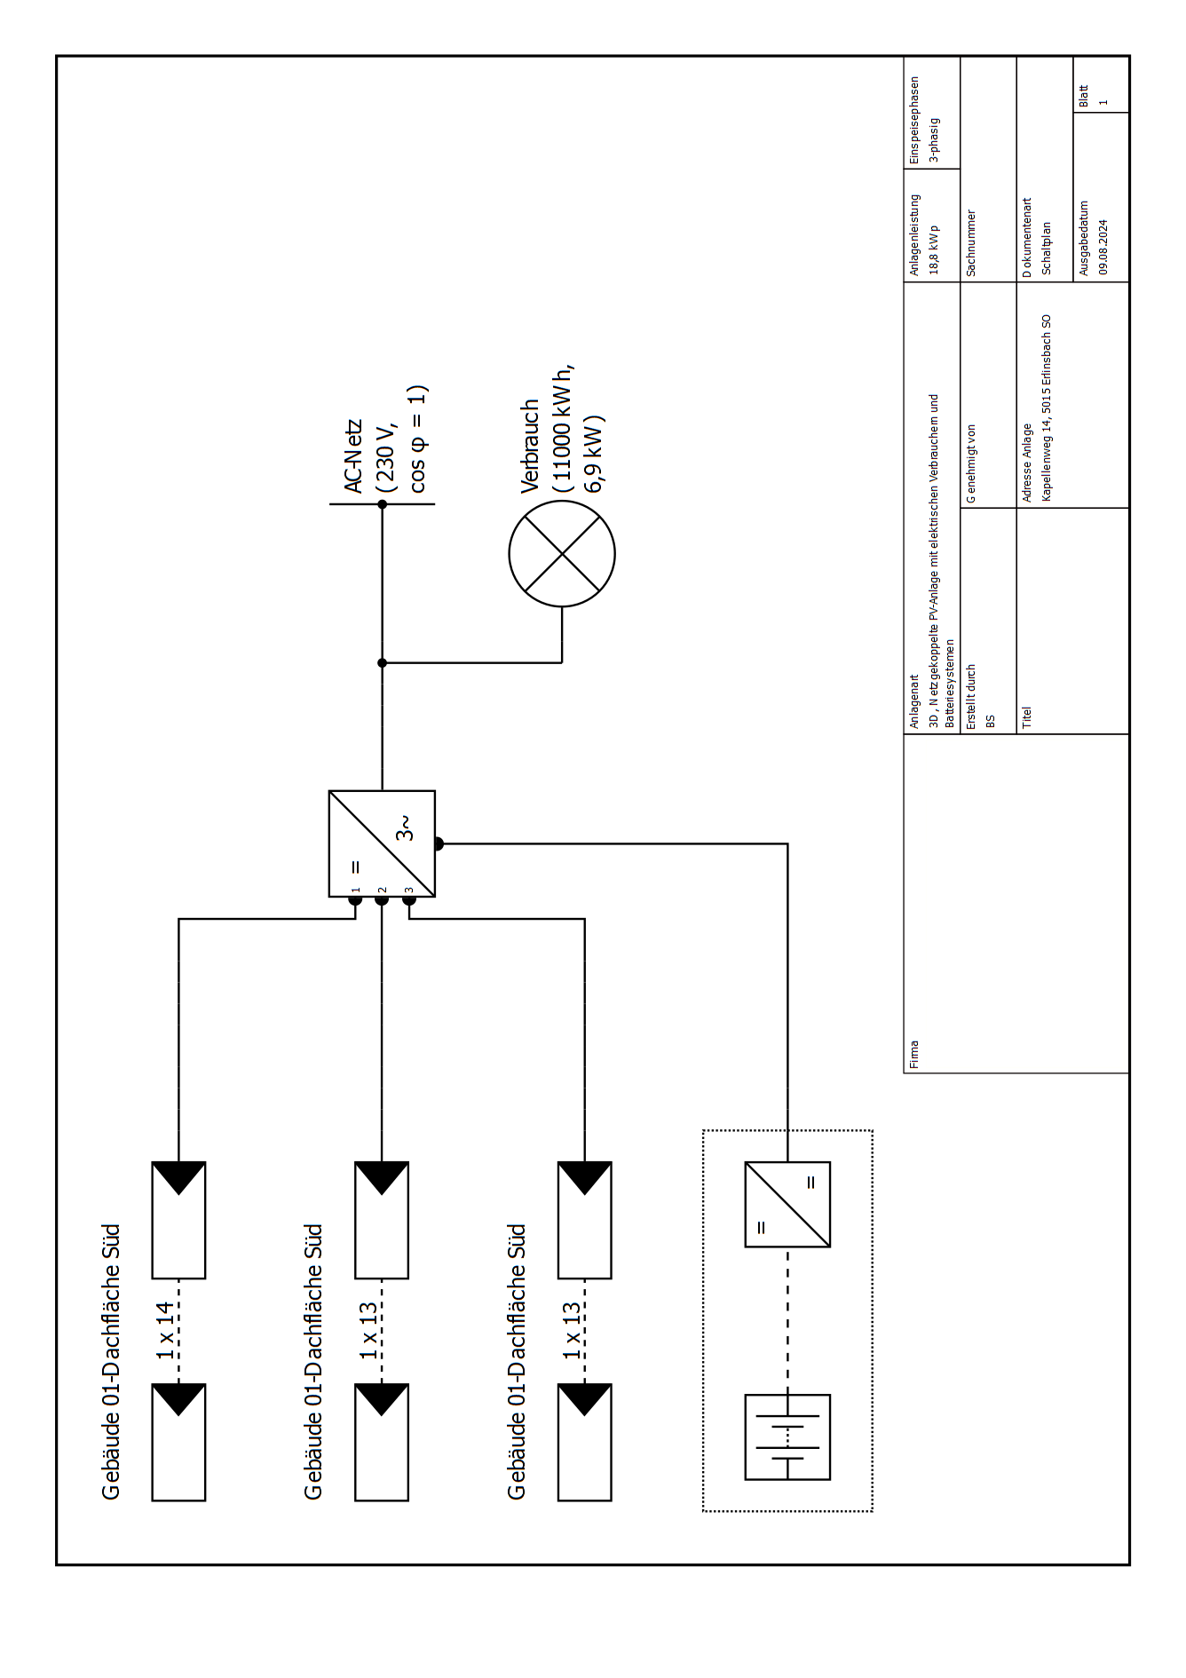

Abbildung: Schaltplan

## Übersichtsplan

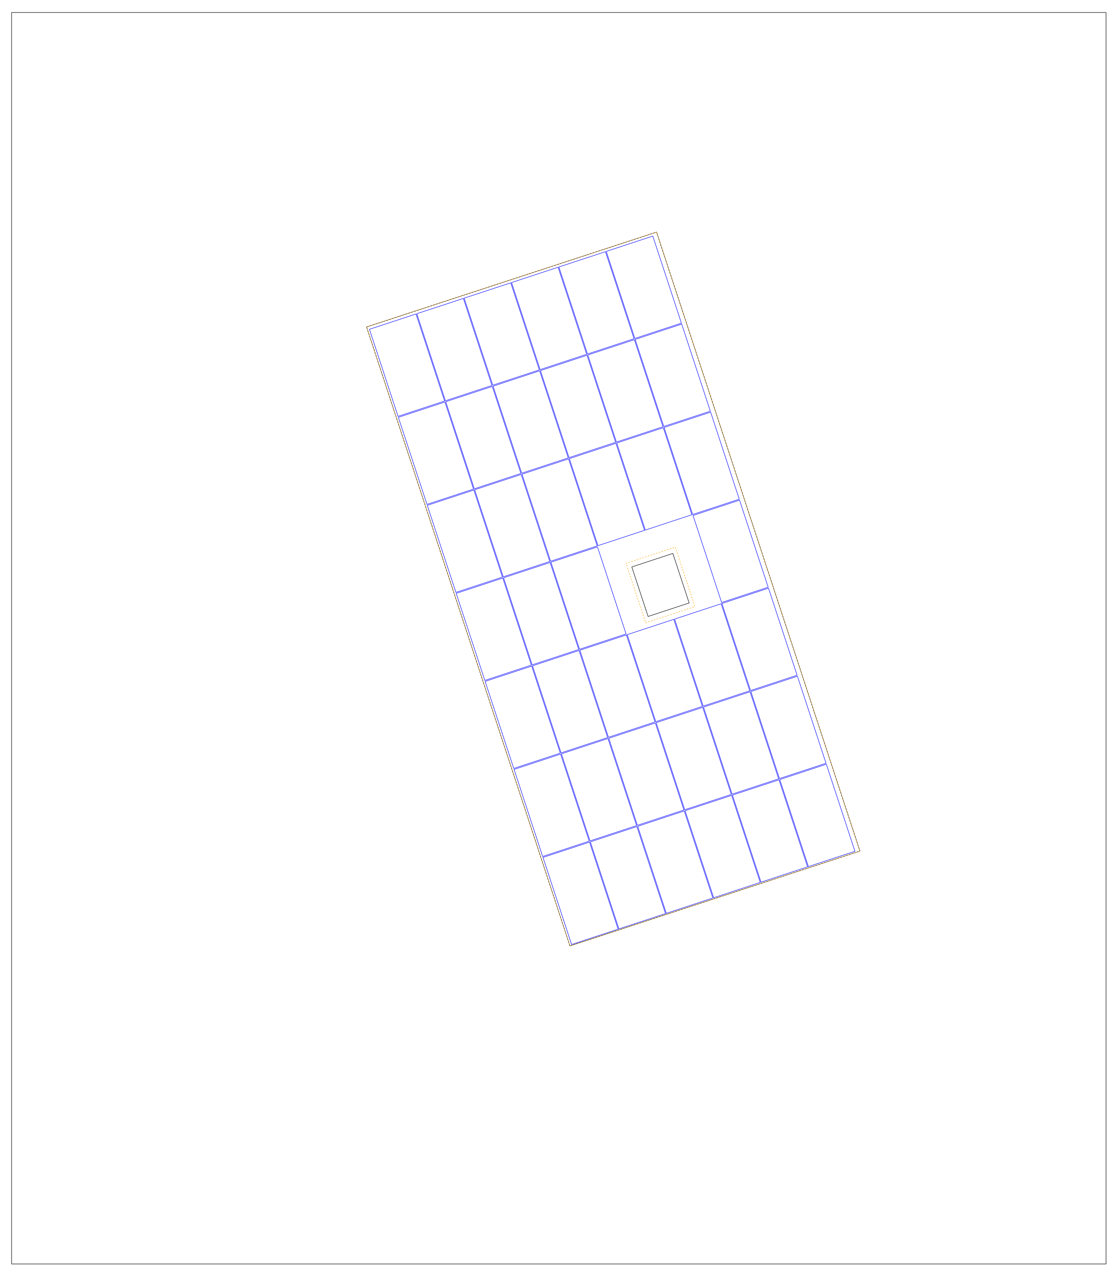

Abbildung: Übersichtsplan

## Bemaßungsplan

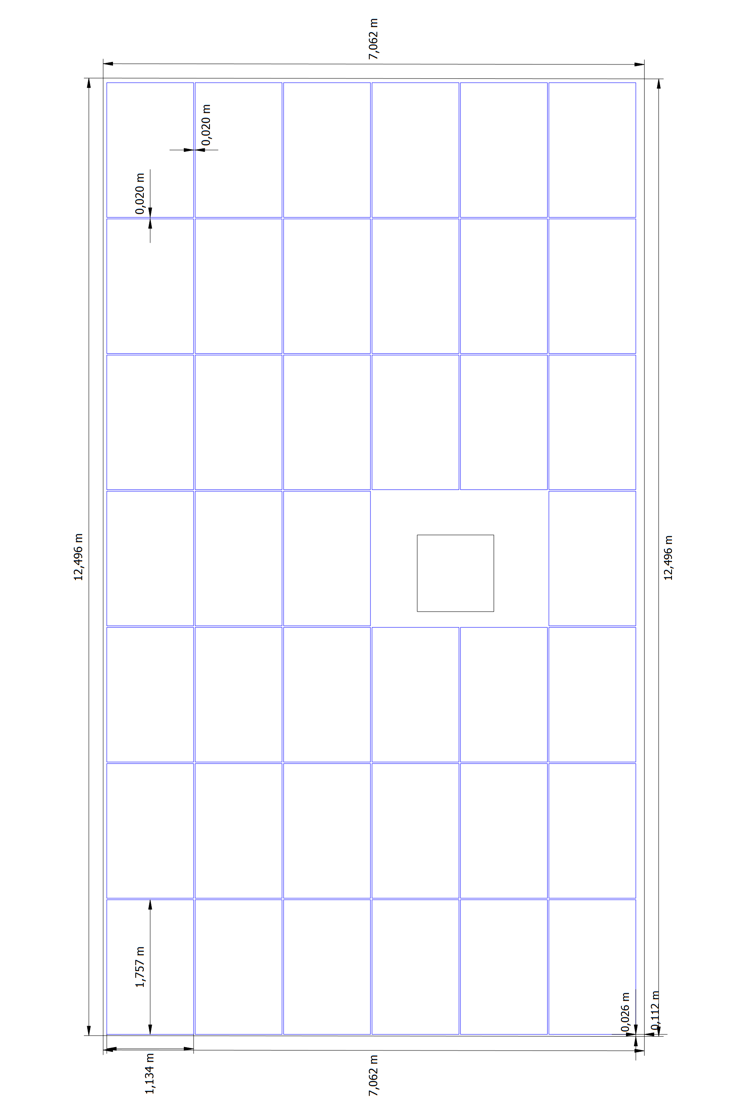

Abbildung: Gebäude 01 - Dachfläche Süd

## Strangplan

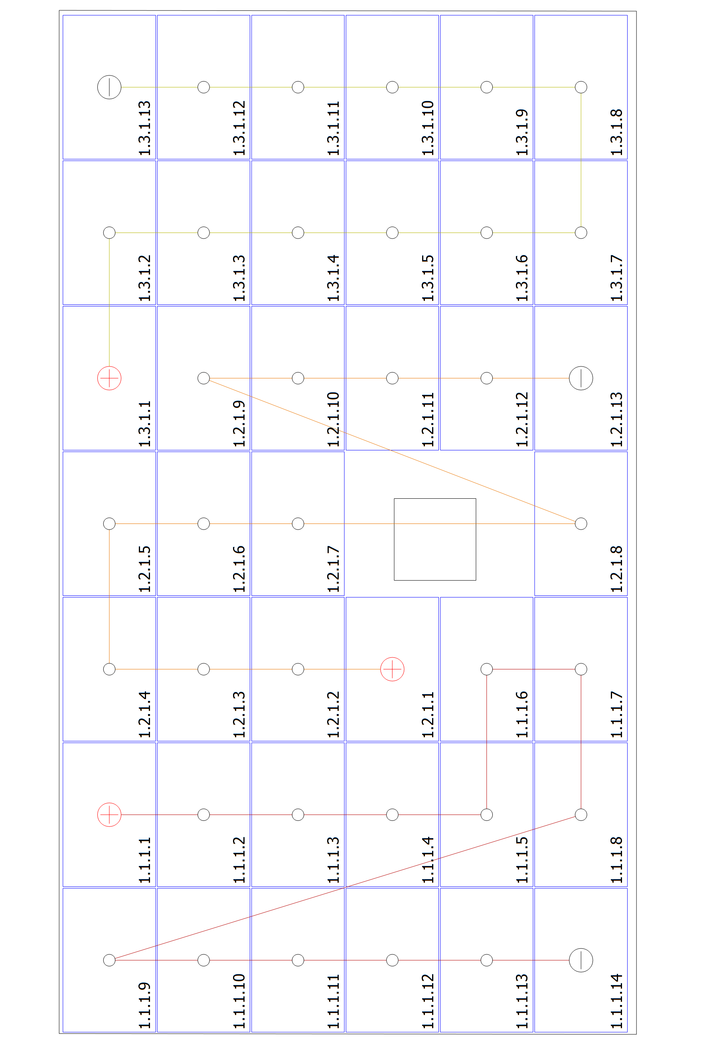

Abbildung: Gebäude 01 - Dachfläche Süd